Apmācības modulis

Nosaukums | Resursi profesionālās izglītības mācīšanai un apmācībai
Atslēgvārdi | EQAVET, EQF, CEDEFOP, EURES, EUROPASS, ESCO, mikroakreditācijas dati , Profesionālā izglītība, mācību satura izstrāde, prasmju attīstība,  Profesionālās kvalifikācijas
Nodrošina | Kopā izstrādāja IDP Eiropas konsultanti un Institut de Haute Formation aux Politiques Communautaires asbl
Valoda | Latviešu
Profesionālā profila nosaukums
Kvalifikācijas profils un apmācības mērķi
Ilgums un apjoms | 45 minūtes
Uzņemšanas prasības
Apmācību struktūra un moduļi
Mērķi un mērķi | Iekļaujot šajās apmācību vienībās uzskaitītos ieteicamos resursus, profesionāļi (skolotāji un pedagogi, kas darbojas PIA ekosistēmā) būs labāk pozīcijā, lai nodrošinātu augstas kvalitātes apmācību, nodrošinātu labāku mācību pieredzi skolēniem un palielinātu apmācību kopējo ietekmi. un izglītības sesija kopumā.  Šeit ieteiktās vadlīnijas un principi attiecas neatkarīgi uz apmācību specifisko un tehnisko saturu un tiek piemēroti transversāli, lai sasniegtu e standartizētu izglītības standartu līmeni visā Eiropā un apmācības jomās.  Lietotāji var gūt lielas priekšrocības no savas lietojumprogrammas, un viņi noteikti var atkārtot savu izvēršanu un ieviešanu praksē neatkarīgi no konteksta.
Mācību rezultāti | Galvenie šī apmācības moduļa mācību rezultāti ir:  - Zināšanas par ieteicamajiem resursiem  - Uzlabotas mācīšanas un apmācības prasmes  - Uzlabota apmācības kvalitāte  - Uzlabota mācīšanās pieredze  - Vadlīniju un principu piemērošana  - Pielāgošanās spēja un replikācija  - Efektīva resursu atlase  - Nepārtraukta profesionālā izaugsme
Mācību lauks | Profesionālā izglītība Apmācību resursi
Satura rādītājs | Modulis: Profesionālās izglītības mācīšanas un apmācības resursi  - 1. vienība: EQAVET  - 1.1. sadaļa: Profesionālās izglītības nodrošināšanas kvalitātes nodrošināšanas sistēma  - 2. vienība: EKI  - 2.1. sadaļa Eiropas Kvalifikācijas ietvarstruktūra  - 3. nodaļa: CEDEFOP – ES PIA attīstības centrs  - 3.1. sadaļa: Profesionālās izglītības un apmācības datubāze  - 4. nodaļa: EURES – ES sadarbības tīkls nodarbinātībai  - 4.1. sadaļa: Darba ņēmēju brīvas pārvietošanās veicināšana  - 5. nodaļa: EUROPASS – mācības un darbs ES  - 5.1. sadaļa: EUROPASS izmantošana PIA pakalpojumu sniedzējiem  - 6. nodaļa: ES prasmes, kompetences, kvalifikācija un profesijas  - . sadaļa: ESKO sistēma  - 7. vienība: mikroakreditācijas dati  - 7.1. sadaļa: Izglītības un apmācības ekosistēmas jaunā “lielā lieta”.
Satura izstrāde | 1. vienība: EQAVET  1.1. sadaļa: Profesionālās izglītības nodrošināšanas kvalitātes nodrošināšanas sistēma  Eiropas kvalitātes nodrošināšanas (QA) atsauces ietvarstruktūra profesionālajai izglītībai un apmācībai (EQAVET) ir standarta ES mēroga sistēma, lai atbalstītu un stiprinātu kvalitātes nodrošināšanas mehānismus PIA nodrošināšanā.  EQAVET ietvaru ir iedvesmojis tradicionālais DEMING cikls (plānošana → ieviešana → pārbaude → pārskatīšana → plānošana → utt.).  EQAVET lietojumi un pielietojumi ir daudz un dažādi, ietvars saglabā savu atbilstību visos tipiskajos iestatījumos, kuros:  - Tiek izstrādātas jaunas PIA programmas/procedūras  - Esošās PIA programmas/procedūras tiek pārskatītas un/vai atjauninātas  - Labi izveidotas PIA programmas/procedūras tiek uzraudzītas un novērtētas attiecībā uz to efektivitāti un līdz šim sasniegto ietekmi  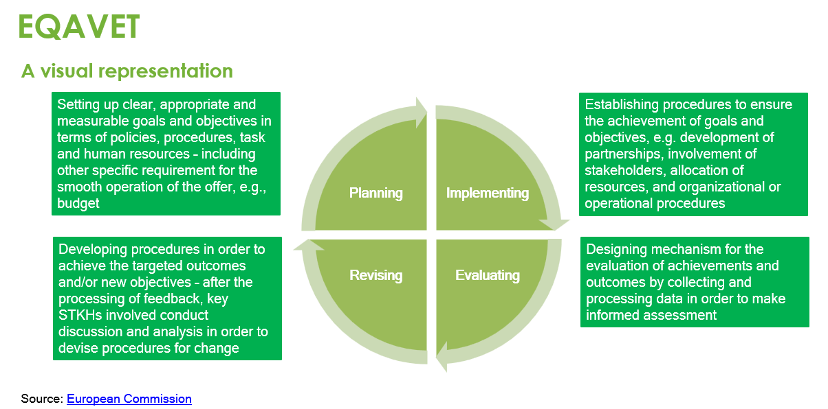  Divkārša aplikācijas dimensija  Sistēmas līmenis  EQAVET sistēmas piemērošana sistēmas līmenī palīdz dalībvalstīm un reģionālajām iestādēm labāk izprast savu PIA sistēmu efektīvo kvalitāti un ietekmi.  īpaši rādītāji , lai atbalstītu PIA ekosistēmas ilglaicīgu uzlabošanos kopumā.  Prakses līmenis  EQUAVET ietvara pielietojums prakses līmenī palīdz izglītības un apmācības profesionāļiem labāk pielāgot savu piedāvājumu prasmēm, kas ir ļoti pieprasītas no darba marķiera .  Katram ietvara ciklam ir īpaši rādītāji , lai palielinātu PIA profesionāļu elastību un atsaucību.  2. vienība: EKI  2.1. sadaļa: Eiropas kvalifikāciju ietvarstruktūra  EKI ir starpvalstu sistēma, ko izmanto, lai palielinātu cilvēku kvalifikāciju salīdzināmību, caurskatāmību un starptautisko pārnesamību starpvalstu līmenī. EKI pašlaik ir pieņēmušas visas ES dalībvalstis un citas 11 valstis*, un tas nodrošina ļoti visaptverošu visu iespējamo kvalifikāciju pakāpju kartēšanu.  Ir paredzēti astoņi uz mācīšanās rezultātiem balstīti kvalifikāciju līmeņi, kur 1. un 8. līmenis attiecīgi ir zemākais un augstākais iespējamais kvalifikāciju līmenis.  Izstrādājot un stratēģējot apmācību programmu saturu un vēlamos mācību rezultātus, profesionālās izglītības nodrošinātājiem ieteicams ieskatīties EKI un salīdzināt, kāds ir viņu piedāvājuma izvietojums.  Mācību rezultātus nosaka zināšanu , prasmju un autonomijas izteiksmē  Zināšanas  EKI kontekstā zināšanas tiek raksturotas kā teorētiskas un/vai faktiskas.  Prasmes  EKI kontekstā prasmes tiek raksturotas kā kognitīvas (ietver loģiskās, intuitīvās un radošās domāšanas izmantošanu) un praktiskas (ietver roku veiklību un metožu, materiālu, rīku un instrumentu izmantošanu).  Atbildība  EKI kontekstā atbildība un autonomija tiek raksturota kā izglītojamā spēja patstāvīgi un ar atbildību pielietot zināšanas un prasmes.  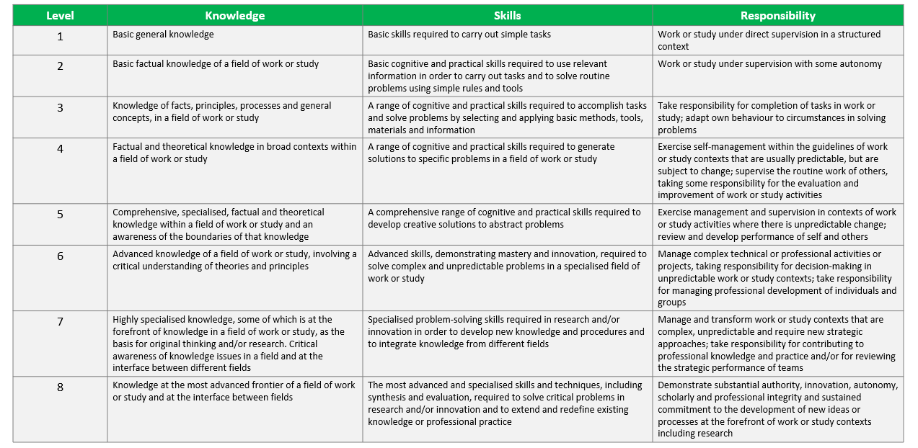  3. nodaļa: CEDEFOP – ES PIA attīstības centrs  3.1. sadaļa: Profesionālās izglītības un apmācības datubāze  CEDEFOP ir ES izglītības un apmācības attīstības aģentūra. Aģentūras oficiālajā tīmekļa vietnē ir pieejami vairāki stratēģiski resursi PIA nodrošinātājiem visā Eiropā.  Šāda veida resursi sniedzas no publikācijām un ziņojumiem līdz operatīviem tiešsaistes rīkiem, kas pieejami profesionāļiem no visdažādākajām tēmām .  Vissvarīgākais ir tas, ka sadarbībā ar Eiropas Komisiju CEDEFOPS aktīvi darbojas, lai konkrēti piemērotu ES Parlamenta un Padomes 2009. gada ECVET ieteikumu — kopīgu ES instrumentu, lai palīdzētu personām pārnest un uzkrāt mācību rezultātus visā ES.  Tiešsaistes rīki  CEDEFOP Eiropas datu bāze par mācekļu programmām Pieaugušo izglītības datubāzes finansēšana Nacionālās kvalifikāciju ietvarstruktūras tiešsaistes rīki Prasmes-OVATE  Eiropas datubāze par neformālo un neformālo lea tiešsaistes rīku validāciju zvana Finansēšanas mācekļu datu bāze Viedokļu aptauja par PIA Eiropas izglītības un apmācības politikas terminoloģija  Eiropas prasmju un darba apsekojums Galvenie PIA rādītāji Resurss norādījumiem PIA Eiropā datubāze  Eiropas prasmju indekss Atbilstošās prasmes Prasmju prognoze PIA instrumentu kopums NEET iespēju nodrošināšanai  Eiropas PIA politikas informācijas panelis Mobilitātes rezultātu tablo datu bāze Prasmes Intelekts PIA instrumentu kopums priekšlaicīgas pamešanas novēršanai  Avots: CEDEFOP  4. nodaļa : EURES – ES sadarbības tīkls nodarbinātībai  4.1. sadaļa: Darba ņēmēju brīvas pārvietošanās veicināšana  EURES palīdz darbiniekiem un darba meklētājiem visā Eiropā atrast sev ideālo darbu, bet darba devējiem – ideālos kandidātus. PIA sniedzēji var izmantot EURES portālu, lai atvieglotu pieprasījuma un piedāvājuma saskaņošanu un atvieglotu savu studentu pāreju uz darba tirgu. Konkrētāk, EURES pakalpojumi koncentrējas uz šādiem jautājumiem:  - Darba vakanču un CV saskaņošana EURES portālā  - Informācijas, konsultāciju un citi atbalsta pakalpojumi darbiniekiem un darba devējiem  - Piekļuve informācijai par dzīves un darba apstākļiem ES dalībvalstīs, piemēram, nodokļiem, pensijām, veselības apdrošināšanu un sociālo nodrošinājumu  - Īpaši atbalsta pakalpojumi pārrobežu darba ņēmējiem un darba devējiem pārrobežu reģionos  - Atbalsts konkrētām grupām saistībā ar EURES mērķtiecīgām mobilitātes shēmām  - Atbalsts dinamiskiem personāla atlases pasākumiem, izmantojot Eiropas (tiešsaistes) darba dienu platformu  - Informācija par palīdzību pēc darbā pieņemšanas un piekļuve tai, piemēram, valodu apmācība un atbalsts saistībā ar integrāciju galamērķa valstī  Avots: EURES  5. nodaļa: EURES – EUROPASS – mācības un darbs ES  5.1. sadaļa: EUROPASS izmantošana PIA pakalpojumu sniedzējiem  Kā mēs redzējām EURES gadījumā, EUROPASS ir arī vēl viens resurss, ko ES darījusi pieejamu, lai atvieglotu darba ņēmēju un darba meklētāju pāreju un pārvietošanos darba tirgū.  EUROPASS nodrošina plašu pakalpojumu un resursu kopu, ko cilvēki var izpētīt, lai sagatavotos nākamajam lielajam solim dzīvē.  Tādējādi pašiem PIA nodrošinātājiem ir jābūt ļoti pieredzējušiem un jāpārzina šādu resursu apjoms un darbības joma, lai labākajā gadījumā nodotu savas zināšanas saviem studentiem.  6. nodaļa: ES prasmes, kompetences, kvalifikācija un profesijas  . sadaļa: ESKO sistēma  ESCO ir oficiālā ES prasmju, kompetenču un profesiju klasifikācijas sistēma. Praktiski ESKO tiek izmantots kā oficiāls glosārijs, lai detalizēti aprakstītu visas iespējamās profesionāļu profesijas un ar tām saistītās prasmes un kompetences, kuras darbiniekiem vajadzētu aizturēt.  Šīs standartizācijas mērķis ir atvieglot darba ņēmēju un darba meklētāju mobilitāti visā ES, vienlaikus atbalstot daudz labāku un integrētāku starptautisko darba tirgu.  PIA nodrošinātājiem ESKO izmantošana ir stratēģiski svarīga, jo tā palīdz labāk noteikt tādus mācību rezultātus, kādi ir nepieciešami darbiniekiem, lai piekļūtu šai darba iespējai.  Kāpēc ESKO ir vajadzīgs un kāds ir tā lietojums  ESKO klasifikācijas var palīdzēt cilvēkiem precīzi saprast:  - …kādas zināšanas un prasmes parasti ir nepieciešamas, strādājot konkrētā profesijā;  - …kādas zināšanas, prasmes un kompetences tiek iegūtas konkrētas kvalifikācijas rezultātā;  - …kādu kvalifikāciju pieprasa vai bieži pieprasa darba devēji no tiem, kas meklē darbu noteiktā profesijā.  ESKO palīdz radīt vairākas iespējas:  - …saista cilvēkus un darbavietas, nodrošinot tos atslēgas vārdus, kas palīdz CV izcelties  - …saista nodarbinātību ar izglītību, palīdzot pedagogiem gūt ieskatu par vispieprasītākajām prasmēm un kompetencēm  - …savieno starpvalstu darba tirgu un palielina darba meklētāju un darba ņēmēju mobilitātes iespējas  Avots: ESCO  7. vienība: mikroakreditācijas dati  7.1. sadaļa: Izglītības un apmācības ekosistēmas jaunā “lielā lieta”.  Kopš jaunās desmitgades sākuma ES ir īpaši paudusi jaunu pieeju izglītībai un apmācībai, ko atbalsta mikrokredītu ieviešana un izmantošana.  Atšķirībā no tradicionālajām apmācību programmām (piem., diplomi un grādi utt.), uz mikrokredīcijām balstītas apmācības un izglītības iniciatīvas darbojas ļoti specifiskā mācību jomā, un ar to saistītos mācību rezultātus var sasniegt saprātīgi saīsinātā laika periodā.  Mikrokrediti kļūst arvien populārāki ES un starptautiskā līmenī, jo tie šķietami garantē augstāku elastības pakāpi, un to praktiskā izmantošana ļoti šaurās izglītības jomās neprasa plašas apmācības programmas.  Joprojām jaundzimušā koncepcija  Mikrokredīta jēdziens joprojām ir ļoti agrīnā izstrādes stadijā, un joprojām nav vienprātības par mikrokredīta definīciju.  Labākā pieejamā atsauce no 2023. gada nāk no UNES CO , saskaņā ar kuru mikroakreditācijas dokuments:  - Tas ir mērķtiecīgu mācību sasniegumu ieraksts, kas apliecina, ko apmācāmais zina, saprot vai var darīt  - Ietver novērtējumu, kura pamatā ir skaidri noteikti standarti, un to piešķir uzticams pakalpojumu sniedzējs  - Tam ir atsevišķa vērtība, un tas var arī veicināt vai papildināt citus mikro- vai makroakreditācijas datus, tostarp atzīstot iepriekšējo izglītību  - Atbilst attiecīgās kvalitātes nodrošināšanas standartiem
Glosārijs | - Mikrokredīts:  - Tas ir mērķtiecīgu mācību sasniegumu ieraksts, kas apliecina, ko apmācāmais zina, saprot vai var darīt.  - Ietver novērtējumu, kura pamatā ir skaidri noteikti standarti, un to piešķir uzticams pakalpojumu sniedzējs.  - Tam ir atsevišķa vērtība, un tas var arī veicināt vai papildināt citus mikro- vai makroakreditācijas datus, tostarp atzīstot iepriekšējo izglītību.  - Atbilst attiecīgās kvalitātes nodrošināšanas standartiem.  Avots: UNESCO https://unesdoc.unesco.org/in/documentViewer.xhtml?v=2.1.196&id=p::usmarcdef_0000381668&file=/in/rest/annotationSVC/DownloadWatermarkedAttachment/attach_import_0aba-6ef8a742da-6ef8 253c %3F_ %3D381668eng.pdf&locale=en&multi=true&ark=/ark:/48223/pf0000381668/PDF/381668eng.pdf  - EKI: EKI ir 8 līmeņu, uz mācīšanās rezultātiem balstīta ietvarstruktūra visu veidu kvalifikācijām, kas kalpo kā tulkošanas rīks starp dažādām nacionālajām kvalifikāciju ietvarstruktūrām. Šī sistēma palīdz uzlabot cilvēku kvalifikāciju caurskatāmību, salīdzināmību un pārnesamību un ļauj salīdzināt dažādu valstu un iestāžu kvalifikācijas.  Avots: Europass Eiropas Savienība  https://europa.eu/europass/en/europass-tools/european-qualifications-framework  EURES: Eiropas nodarbinātības dienesti (EURES) ir Eiropas sadarbības tīkls starp Eiropas Komisiju, Eiropas Darba iestādi (ELA), valsts sabiedrību un citiem pieņemtajiem nodarbinātības dienestiem visās ES valstīs, Islandē, Lihtenšteinā, Norvēģijā un Šveicē.  Avots: ELA (Eiropas Darba iestāde) https://www.ela.europa.eu/en/eures-network#:~:text=The%20European%20employment%20services%20(EURES,%2C%20Lihtenšteina%2C%20Norvēģija% 20 un %20 Šveice.  Europass : ir tiešsaistes rīku un informācijas kopums, kas palīdz pārvaldīt katru mācību un karjeras posmu. Rīki un informācija palīdz skaidri un konsekventi paziņot par savām prasmēm, kvalifikācijām un pieredzi visā Eiropā. Eiropas Komisija izstrādāja Europass ..  Avots: Europass European Union https://europa.eu/europass/en/what-europass-0  ESCO (European Skills, Competences, Qualifications and Okupācijas): ir Eiropas daudzvalodu prasmju, kompetenču un profesiju klasifikācija.  ESCO darbojas kā vārdnīca, aprakstot, identificējot un klasificējot profesionālās profesijas un prasmes, kas ir svarīgas ES darba tirgum un izglītībai un apmācībai.  Avots: Eiropas Komisija https://esco.ec.europa.eu/en/about-esco/what-esco#:~:text=ESCO%20(European%20Skills%2C%20Competences%2C,market%20and%20education %20un%20apmācība .
Pašnovērtējums (vaicājumi un atbildes ar vairākiem atbilžu variantiem) | 1. Kas ir DEMING cikls:  a) plānošana → īstenošana → pārbaude → pārskatīšana → plānošana → utt.  b) pārbaude → īstenošana → plānošana → pārskatīšana → plānošana → utt.  c) ieviešana → pārskatīšana → pārbaude → plānošana → utt.  2. Kāda ir EQAVET divējāda lietojumprogramma?  a) Sistēmas un prakses līmenis  b) Pamata un augstākā līmeņa līmenis  c) Pirmais un otrais līmenis  3. EKI ir:  a) Visi ir pareizi  b) Transnacionāls framewok  c) Pašlaik pieņemts visās ES dalībvalstīs un pārējās 11 valstīs*  4. CEDEFOP ir?  a) ES izglītības un apmācības attīstības aģentūra  b) Starptautiskā izglītības un apmācības attīstības aģentūra  c) ES darba un apmācības aģentūra  5. Kurš no šiem apgalvojumiem ir pareizs?  a) EQAVET ietvars ir iedvesmots no tradicionālā DEMING cikla  b) EQAVET ietvars ir iedvesmots no tradicionālā EQAVET cikla  c) viss ir pareizi
Atsauces materiāls
Resursi (video, atsauces saite) | 20230610 — AMTECH — IDP un IHF.pptx apmācību līdzizstrādātājs

